Presseinformation

Neue Trafosicherungsklemmen PTKS 4/SI mit Push-in-Kontaktierung

Der Verbindungsspezialist CONTA-CLIP hat seine besonders montagefreundliche Transformatorenklemmen-Serie PTKS 4 mit innovativem Push-in-Anschluss um zwei Sicherungsklemmen erweitert. Die neuen Modelle PTKS 4/SI 5x20 und PTKS 4/SI 6,3x32 dienen der Einbringung entsprechender Feinsicherungen in 5x20mm- bzw. 6,3x32mm-Bauform mittels Schraubkappe. Die für Leiterquerschnitte von 4 mm² dimensionierte PTKS 4-Modellreihe eignet sich sowohl für die direkte Montage auf dem Spulenkörper als auch zum Aufrasten auf 10x2mm-Aluminiumhalteschienen. Zur Verdrahtung wird die Push-in-Klemme einfach von oben mit den Anschlussleitern bestückt. Durch die hohe Kontaktkraft der Push-in-Feder ist eine sichere Fixierung und Kontaktierung der Leitungen auch bei starken Vibrationen und mechanischen Stößen jederzeit gewährleistet. Der Anschluss lässt sich in Sekundenschnelle durch Druck auf den eingebauten, isolierten Pusher dekontaktieren. Aufgrund des zweiteiligen Aufbaus aus der Grundklemme mit frei zugänglichen Löthaken und einer Abdeckhaube lassen sich die Klemmen auch unkompliziert mit automatischen Lötverfahren am Spulendraht fixieren. Für die anschließende Klemmenabdeckung führt CONTA-CLIP zusätzlich verschiedenfarbige Hauben z.B. zur Markierung unterschiedlicher Spannungen im Programm. Die neue Klemmenreihe ermöglicht den Prüfabgriff an jedem Potenzial. Für die Klemmen-Kennzeichnung steht das Standard-Bezeichnungssystem SB 7,5 von CONTA-CLIP zur Verfügung.

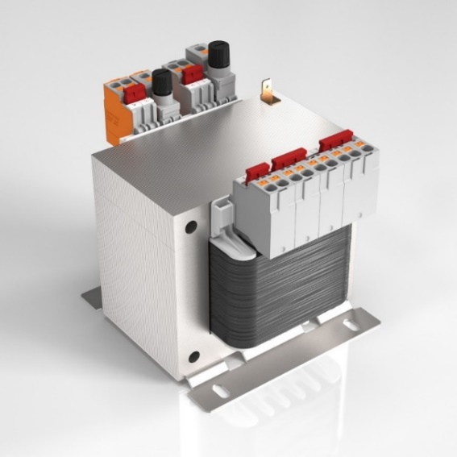
Bild: Transformatoren- und Trafosicherungsklemmen mit Push-in-Anschluss für minimalen Verdrahtungsaufwand

Bilder: | ptks_4 | Zeichen: | 1460
Dateiname: | 202304009_pm_trafoklemmen_ptks_4-si | Datum: | 07.06.2023
Über CONTA-CLIP
CONTA-CLIP zählt zu den bedeutendsten Herstellern von elektrischen/elektronischen Verbindungselementen und Kabelmanagementsystemen in Europa. Das mittelständische Unternehmen mit Sitz in Hövelhof (NRW) produziert seit 1978 elektrische und elektronische Verbindungstechnik für die Prozess- und Industrieautomation, schwerpunktmäßig für die Branchen Bahntechnik, Fördertechnik, Gebäudeautomation, Klimatechnik, Maschinen- und Anlagenbau, Mess-, Steuer- und Regeltechnik, Schalttafelbau, Schiffbau, Transformatorenbau und Umwelttechnik. Die Produktbereiche des Unternehmens untergliedern sich in die Sparten CONTA-CONNECT für elektrische Verbindungstechnik, CONTA-CABLE für Kabelmanagementsysteme, CONTA-ELECTRONICS für Elektronik und CONTA-CON für Leiterplattenverbinder. Neben seinen Produkten bietet CONTA-CLIP auch Dienstleistungen bei der Gehäusebearbeitung, der Klemmleistenmontage, der Komponentenbedruckung und der kundenspezifischen Elektronik an.
Kontakt:  CONTA-CLIP  Verbindungstechnik GmbH  Franziska Klein  Otto-Hahn-Straße 7  33161 Hövelhof  Tel.: 05257 / 9833 - 173  E-Mail: franziska.klein@conta-clip.de  Internet: www.conta-clip.com |  | gii die Presse-Agentur GmbH  Immanuelkirchstraße 12  10405 Berlin  Tel.: 030 / 538 965 - 0  E-Mail: info@gii.de  Internet: www.gii.de

